金属物体探测定位器（B题）设计报告

摘要：
本系统主要由 STM32F103ZET6单片机为控制核心，把金属探测传感器（LDC1000）与电机控制结合在一起，使得其探测器更加灵活，探测范围更加全面，此系统的运动系统由电机和舵机组成，使用了 LDC1000电感/数字转换器评估板作为金属物体探头在用直径Φ2（mm）的铁丝围成约50cm×50cm的正方形闭合框作为探测区边界置于玻璃板下检测金属物体，并给出定位指示。液晶显示部分使用的是LED模块，预置报警指示用有源蜂鸣器实现。 采用了直流减速电机驱动小车装置，和SD3010舵机连接探杆控制传感器实现检测金属物的装置。

关键词：LDC1000 STM32 金属探测定位

一、题目简介
设计并制作一个可自主移动的金属物体探测定位器（以下简称探测器），可探测置于玻璃板下的金属物体并给出定位指示。该探测器需采用TI公司LDC1000电感/数字转换器评估板（AY-LDC1000）作为金属物体探头，探头上应有定位指针，以给出明显定位指示。探头可在水平放置的玻璃板上移动。用直径Φ2（mm）的铁丝围成约50cm×50cm的正方形闭合框作为探测区边界置于玻璃板下，见图1。

玻璃板下
铁丝方框

玻璃板下
金属物体
图1 金属物体探测环境示意图
无色透明普通玻璃板或有机玻璃板
探头进入区
50cm×50cm

在探测区域内某处（距探测边界≥5cm）玻璃下分别放置一枚直径约19mm的镀镍钢芯1角硬币、1角硬币更换成直径约25mm的镀镍钢芯1元硬币、自制圆铁环（用Φ2铁丝绕制）。探头能从“探头进入区”一侧任意指定位置和方向自行进入探测区（铁丝框包围区域）。通过探测，定位指针应有效定位，在超过探测定位规定的最长时间总时间情况下，探测定位速度越快越好。完成定位时给出声-光指示，此后探头不得再移动。
二、系统方案论证与选择
1、 单片机选择
方案一：采用51单片机作为主控芯片。且51单片机价格上有优势，电路易于设计，控制也较为容易，对于我们学生比较适合。但其处理速度较慢，PWM波的产生也较为繁琐且数量太有限。
方案二：采用STM32F103ZET6单片机STM32系列基于专为要求高性能、低成本、低功耗的嵌入式应用专门设计的集成嵌入式Flash和SRAM存储器的ARM Cortex-M3内核最高工作频率72MHz，1.25DMIPS/MHz。单周期乘法和硬件除法，和8/16位设备相比，ARM Cortex-M3 32位RISC处理器提供了更高的代码效率。片上集成32-512KB的Flash存储器，6-64KB的SRAM存储器。可设置3种低功耗模式（休眠，停止，待机模式）。为RTC和备份寄存器供电的VBAT。有丰富的IO口资源、内置AD、看门狗电路、倍频电路等丰富的外围模块，PWM波易于产生，且一个通用定时器就可以产生四路PWM波，能够很容易的满足我们设计的需求。
上述两种方案都有过尝试，由于STM32F103ZET6功能更加强大，再结合上实际的测试效果STM32F103ZET6更加理想。综合上面所述，考虑时间和调试的复杂性，本设计采用了方案一。
- 控制选择
方案一：采用模拟电压方式控制伺服电机
该方式需要闭环控制，系统的PID参数修改起来很不方便。当用户要求比较高的控制性能时实现起来会很困难。系统存在位置环和速度环，控制器很难设计。在实际中，常常不用反馈控制，但不定时的读取反馈进行参考。这样的一个开环系统，如果运动控制器和伺服驱动器之间的信号通道上产生干扰，系统是不能克服的。以及控制的快速性速度不高。
方案二：用步进脉冲控制伺服电机
在出现接线接错或使用中元件损坏等问题时，不会出现使控制电压升至正的最大值等问题，而且信号抗干扰性能好。数字电路抗干扰性能是模拟电路难以比拟的。
综上所述，从总体上来考虑，我们选择方案二。
三、理论分析与计算
1. 传感器LDC1000处理方法
LDC1000是世界首款电感到数字转换器。提供低功耗，小封装，低成本的解

决方案。它的SPI接口可以很方便连接MCU，LDC1000只需要外接一个PCB线圈可以实现非接触式电感检测，可以测试外部金属物体和LDC1000相连的测试线圈的空间位置关系，LDC1000的电感检测并不是指像Q表那样测试线圈的电感量，而是可以测试外部金属物体和LDC1000相连的测试线圈的空间位置关系。利用LDC1000这个特性配以外部设计的金属物体即可很方便实现：水平或垂直距离检测；角度检测；位移监测；运动检测；振动检测；金属成分检测（合金检测）。可以广泛应用在汽车、消费电子、计算机、工业、通信和医疗领域。本设计装置中用LDC1000进行水平距离进行检测。LDC1000和CPU进行硬件连接后，遵从SPI协议进行配置。为保证Rp的实际值落在采样区间内，同时又保证足够的精度，需要合理的设置RpMax和RpMin寄存器的值。首先选取两个合适的RpMax和RpMin写入寄存器中，将金属物体放在线圈最远的位置涡流损耗最大，将Rp_Min的值逐渐增大当code的值接近25000时选择此时的Rp_Min，将金属物体放在距离线圈最远的位置，此时涡流损耗最小，将Rp_Max的值逐渐减小，code值接近3000时选择此时的Rp_Max。
Rp值计算公式：
Rp=（RpMAXｘRpMIN）/(RpMINｘ(1-Y)+ RpMAXｘY)
Y=Proximity Data/2^15
电感计算公式：
F=(1/3)*(Fext/Fcount)*(esponse Time) F=1/Sqrt(2*ΠLC)
L=1/[C*(2*ΠLC)]
F是LC谐振频率，Fext是外部基准时钟频率，Fcount是LDC1000内部计数器值。当传感器测到金属物体的时候，金属与传感器发生谐振，MCU测得谐振的频率F和Rp，从而可以计算L的值，再通过编写软件进行位置确定。
2.探测处理方法
本方案中，将传感器与探杆相连，通过软件设置使MCU输出3路PWM波，其中2路PWM波来控制直流电机使小车进行，另一路PWM波来控制电机的旋转和定位。当小车进行步进时，探杆通过舵机的控制进行小于180度的旋转扫描，一旦探测到金属物体时，传感器将探测到的数值传给MCU，使MCU进行运算及时使硬件部分进行处理，使指针指向被测物体。
四、系统硬件设计
硬件的整体框架：
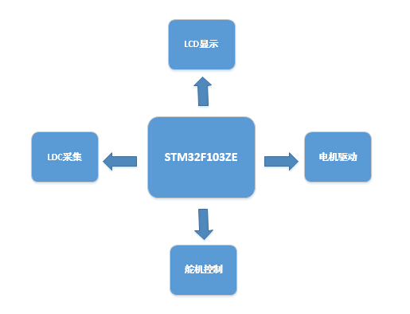
1、单片机与LDC连接
LDC-1000与MCU的连接采用了四线连接方式，信号线的具体定义如下图1。MCU通过SPI连接（SDI、SDO、SCLK、CSB）现实对LDC1000的控制，以及读取数据。在SPI通信过程中，LDC1000扮演从机的角色。
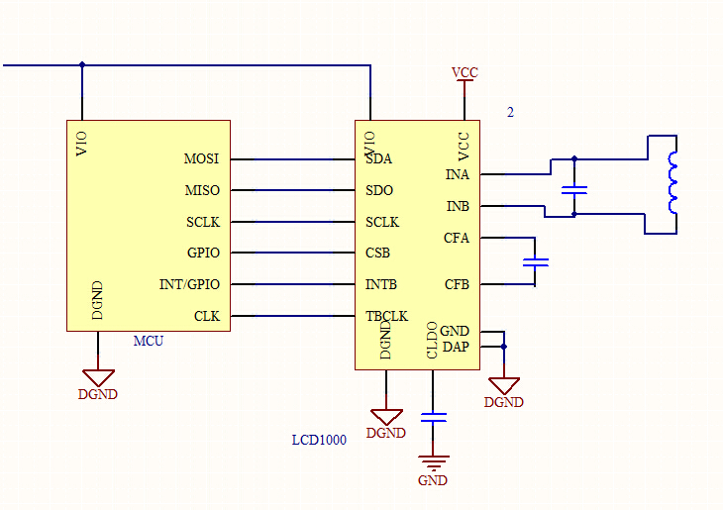
图1 金属检测电路
2、驱动模块
使用了芯片BTS7970B来控制直流电机，使用单片机控制输出一路PWM波来驱动此芯片，从而来实现舵机的运转。
电路图如图2：
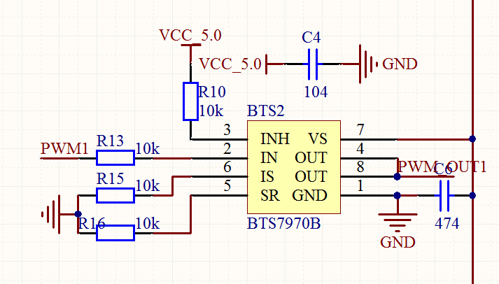
图2 电机驱动电路
- 电源部分如图3：
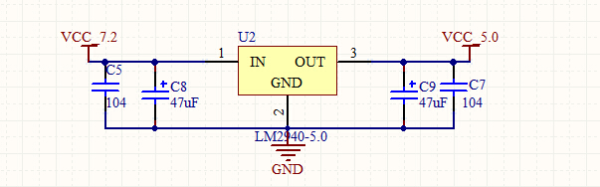
图3 电源电路
五、系统软件设计：

1、软件设计流程图：
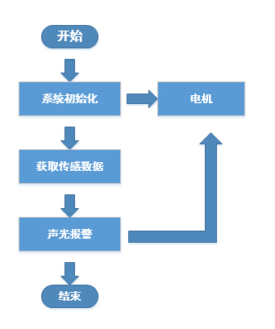

六、系统测试结果
测试仪器：稳压电源，秒表，三角尺
1、测量传感器Rp的值
物体  次数 | 无 | 边界 | 硬币
1 | 6001 | 7061 | 9732
2 | 6105 | 7066 | 9692
3 | 6055 | 7091 | 9801
4 | 6322 | 7013 | 9753

- 时间测量(搜索到被测物所需时间)
 | 一元硬币 |  | 一角硬币 |  | 铁圈
位置 | 左上角 | 右上角 | 左上角 | 右上角 | 左上角 | 右上角
时间（s) | 96 | 99 | 125 | 131 | 171 | 180
（以上表格中的时间数据都是经过多次测量后平均所得。）
3.误差分析
原因可能源于以下几种：
- 传感器本身测量的误差
- 环境影响造成的误差
3、舵机本身的精度产生的误差
4、小车步进距离的误差。
七、设计总结

此设计是把金属探测传感器（LDC1000）与电机控制结合在一起，使得其探测器更加灵活，探测范围更加全面，定位更加精准，完成了基本的要求。发挥部分也基本完善，各项指标与理论要求之间的误差小，系统抗干扰能力强，设计过程中遇到许多的问题，开始是整个系统框架的搭建的不稳定性，使小车在步进过程中探杆出现抖动，经过小组成员反复商量及验证，最终确定了系统的机械框架。在调试过程中也出现检测不到金属物体的问题，通过反复的调节软件参数，最终找到合适的阈值，而且舵机的性能对整个系统有至关重要的的影响。在我们组员精心的搭建和改进之后问题就解决了，系统的可操作性大大加强了，设计全部指标均基本满足题目要求。

